Název školy: | ZŠ a MŠ T. G. Masaryka Fulnek
Autor: | Mgr. Pavla Kešeláková
Název: | VY_52_INOVACE_PR.1.1-30
Téma: | Adventní věnec
Číslo projektu: | CZ.1.07/1.4.00/21.0903


Název školy: ZŠ a MŠ T. G. Masaryka FULNEK, příspěvková organizace
Autor: Mgr. Pavla Kešeláková
Datum vytvoření: leden. 2011
Ročník: 1. ZŠ /6 -7 let/
Vzdělávací oblast: Člověk a jeho svět, Prvouka
Téma: Adventní věnec
Anotace:
Žáci si nazdobí adventní věnec a získají informace o původu tohoto zvyku
Procvičí si pozornost, zručnost.
Na konkrétní činnosti spojí teoretické znalosti s praktickou činností.

Typ materiálu: Pracovní list pro žáky
Historie adventního věnce.
Jedna z teorií říká, že v 19. století německý teolog založil školu pro chudé děti. Děti se nemohli dočkat Vánoc a každý den se ptaly, kdy už budou. Proto vzal kněz staré dřevěné kolo, předchůdce dnešního adventního věnce, připevnil na něj 19 malých červených a 4 bílé svíčky. Každý den se zapálila postupně jedna svíčka, v neděli velká bílá. Tak dětem čekání ubíhalo „rychleji“.

Čtyři svíčky na věnci symbolizují čtyři týdny, jež předcházejí Vánocům.
Neděle želená, bronzová, stříbrná a zlatá. Každou neděli se zapaluje jedna a tradicí je, že se zapalují proti směru hodinových ručiček.
Tvar kruhu byl symbolem ustavičné cesty slunce a zároveň i věčnost.
Tradiční barva adventu je fialová, ale používá se červená, růžová, dokonce i modrá …
Adventní věnec v podobě navržené Johanem Hinrichem Wichernem
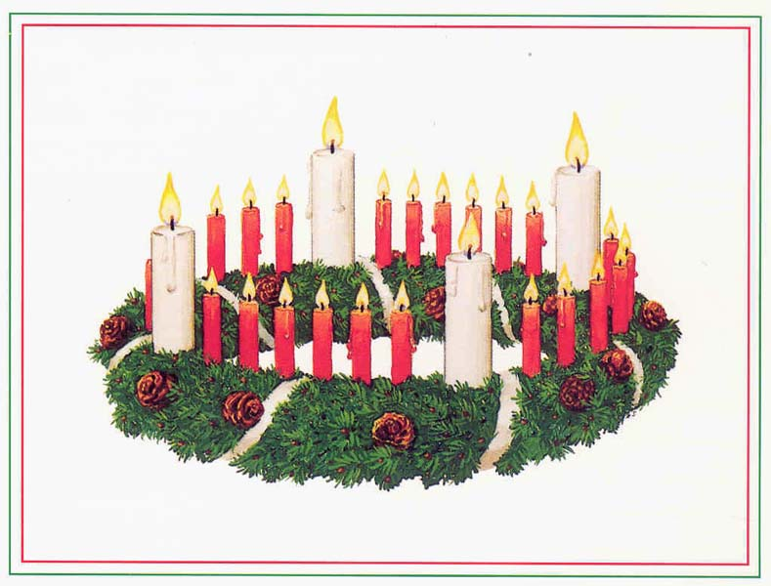

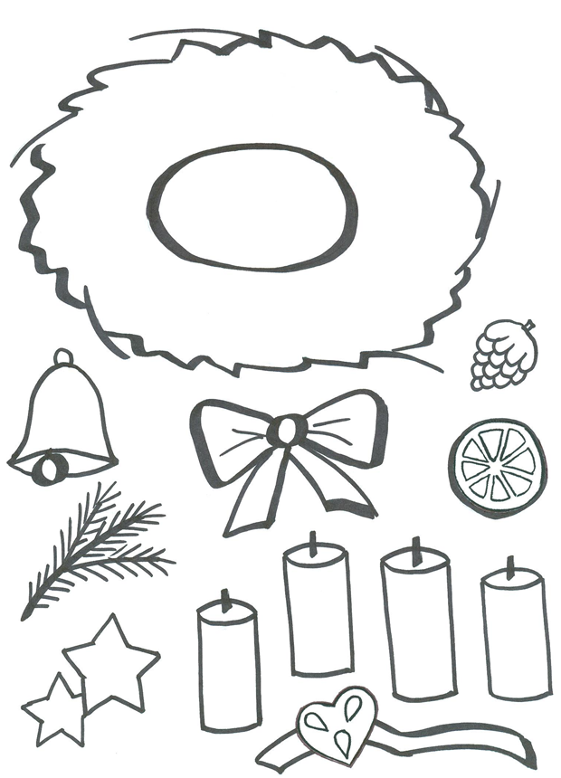
Nazdob si svůj adventní věnec. Můžeš použít ozdoby pod věncem. Vystřihnout si je a nalepit na věnec. Můžeš si nazdobit věnec podle vlastní fantazie, ozdůbky ti slouží jako nápověda. Obr. 1
ADVENTNÍ VĚNEC
Zdroj:
Obr.1: Ilustrace: archiv autora

Obrázek a informace o adventním věnci:
http://cs.wikipedia.org/wiki/Soubor:Wichern_Adventskranz_originated_from_Germany.jpg

